**Báo cáo bài thực hành 2**

**Họ và tên:** Bùi Tuấn Kiệt

**MSSV:** 20521493

**Đồ thị 1:** Kết quả MRPS của sGA với phép lai một điểm (1X) và phép lai đồng nhất (UX) cho OneMax.

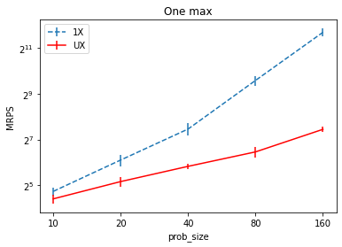

**Đồ thị 2:** Kết quả số lần gọi hàm đánh giá (number_of_evaluations) của sGA với phép lai một điểm (1X) và phép lai đồng nhất (UX) cho OneMax.

**Bảng kết quả 1:** Chứa các thông tin cho OneMax

|  |  |  |  |  |
| --- | --- | --- | --- | --- |
| Problem size | **sGA-1X** | | **sGA-UX** | |
| MRPS | #Evaluations | MRPS | #Evaluations |
| 10 | 26.6(2.97) | 223.89(27.4) | **21.2(2.86)** | **153.23(15.46)** |
| 20 | 68.8(11.84) | 810.98(159.96) | **35.8(5.4)** | **392.42(56.4)** |
| 40 | 176.0(32.79) | 3189.12(526.91) | **56.8(4.66)** | **841.23(88.57)** |
| 80 | 768.0(114.49) | 20144.75(3249.14) | **88.0(13.39)** | **1813.49(264.45)** |
| 160 | 3302.4(387.4) | 128061.16(16458.32) | **174.4(13.29)** | **5035.84(506.87)** |

**Đồ thị 3:** Kết quả MRPS của sGA với phép lai một điểm (1X) và phép lai đồng nhất (UX) cho Trap k=5.

**Đồ thị 4:** Kết quả số lần gọi hàm đánh giá (number_of_evaluations) của sGA với phép lai một điểm (1X) và phép lai đồng nhất (UX) cho Trap k=5.

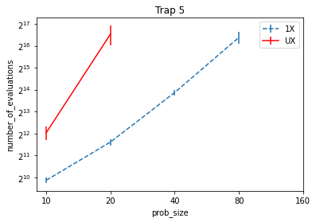

**Bảng kết quả 2:** Chứa các thông tin cho Trap k=5

|  |  |  |  |  |
| --- | --- | --- | --- | --- |
| Problem size | **sGA-1X** | | **sGA-UX** | |
| MRPS | #Evaluations | MRPS | #Evaluations |
| 10 | **100.8(3.92)** | **936.99(79.92)** | 371.2(67.43) | 4216.85(79.92) |
| 20 | **236.8(26.58)** | **3135.06(320.04)** | 4096.0(1238.36) | 95586.35(320.04) |
| 40 | 787.2(70.4) | 15023.93(1339.05) | nan | nan |
| 80 | 3097.6(491.76) | 85856.0(16174.64) | nan | nan |
| 160 | nan | nan | nan | nan |

***Nhận xét và đánh giá:***

1. Đối với hàm onemax, khi sử dụng phương pháp lại đồng nhất (UX) sẽ cho ra kết quả tốt hơn phương pháp lai 1 điểm (1X) về cả thời gian thực thi lẫn num_individuals ít hơn. Cả 2 phương pháp lai đều giải được hết các prob_size yêu cầu.
2. Đối với hàm trap, kết quả thể hiện lại ngược lại so với onemax. Trap function hoạt động tốt hơn đối với phép lai 1X. Tuy nhiên phép lai 1X với trap chỉ giải được 4 prob_size là (10, 20, 40 , 80) trong khi với phép lai UX chỉ xử lý được các prob_size (10, 20).
3. Về thời gian thực thi giữa onemax và trap thì hầu hết các trường hợp prob_size khác nhau và sử dụng các phép lai khác nhau thì onemax đều có thời gian nhanh hơn trap.
4. Kết luận: onemax dùng tốt hơn khi sử dùng phép lai UX còn trap sẽ hoạt động tốt hơn khi kết hợp với phép lai 1X.